附件2-1

企业安全生产三级责任人（含“两电一容”人员）
企业填报操作指引
（“粤商通”APP版）

2022年12月

目录
1.1. 企业安全生产三级责任人（含“两电一容”人员）填报 1
1.1.1. 填报要求 1
1.1.2. 名词解释 1
1.1.3. 操作指南 1

企业安全生产三级责任人（含“两电一容”人员）填报

填报要求
为落实我省安全生产“6+1”重点工作部署，推进落实企业（安全生产）三级责任人责任专项行动、“两电一容”整治专项行动等工作，按照“先规上、后规下”“先重点，后其他”等原则，有关企业需完成本单位安全生产三级责任人、“两电一容”人员等信息录入。

名词解释
（1）“企业安全生产三级责任人”指：企业主要负责人（第一级）、车间级负责人（第二级）、班组级负责人（第三级）。各级生产经营单元（如XX工厂、XX流水线、XX项目、XX团队等等）的主要负责人是本单元安全生产工作的第一责任人。
注：一些企业可能不止划分为三级生产经营单元，各级生产经营单元也不一定称为“车间”“班组”，可由企业根据自身实际，自行选定第二级、第三级生产经营单元（如XX工厂、XX流水线、XX项目、XX团队等等）进行填报。
（2）“两电一容”人员指：电工、电焊工、压力容器操作工，属于特种作业人员。企业需填写与本单位存在劳动合同关系、或其它非临时性（3个月以上）劳务关系的“两电一容”人员信息。

操作指南
- 用户下载并进入“粤商通APP-服务-安全生产-企业安全生产三级责任人填报”，点击“企业安全生产三级责任人填报”应用，显示如下页面：
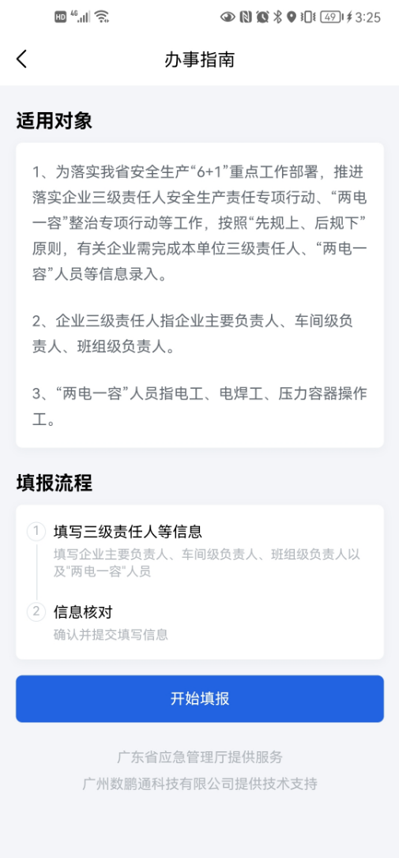
- 点击办事指南的“开始填报”，如果用户未登录会有以下提示，先按照提示进行登录验证。（如果用户已经登录，请忽略此步）
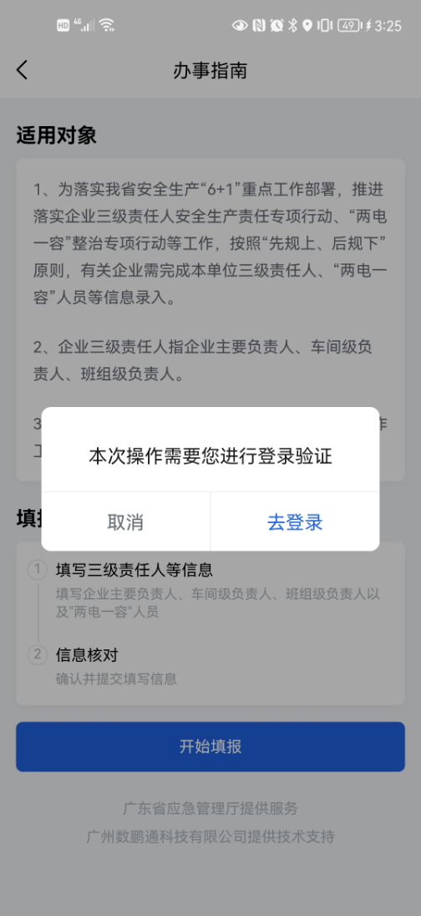
- 如果是个人账号登录填报，可以选择人脸识别登录，按照指引完成验证，核验成功后，点击返回粤商通。
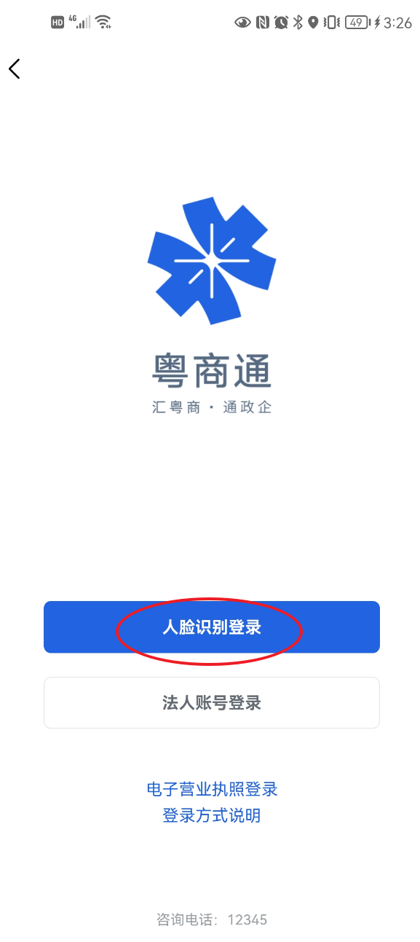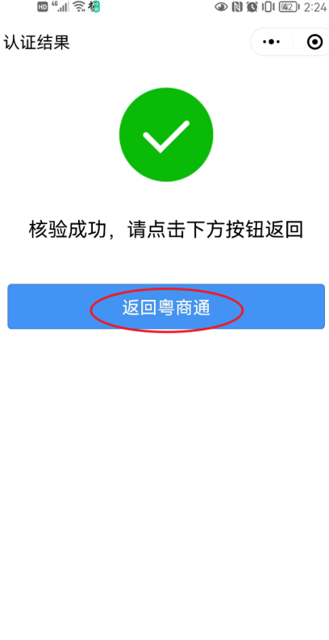
- 如果是法人账号登录，可以选择法人账号登录，按照指引填写法人账号、登录密码等信息，登录成功后返回办事指南页面再继续操作。
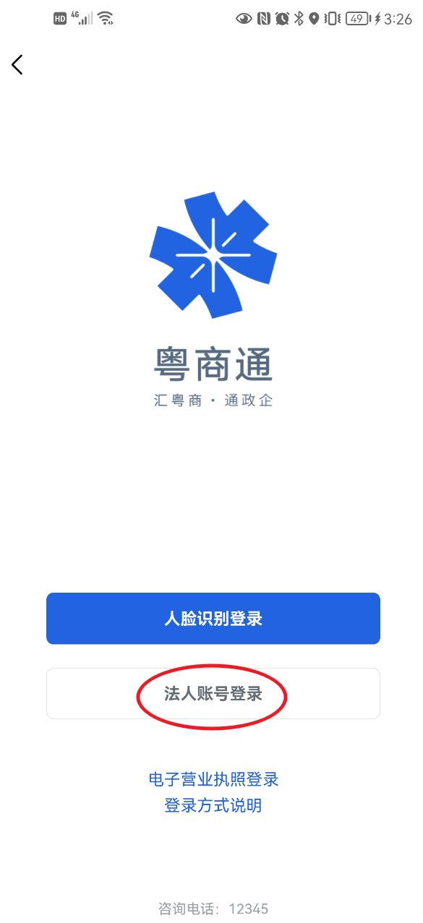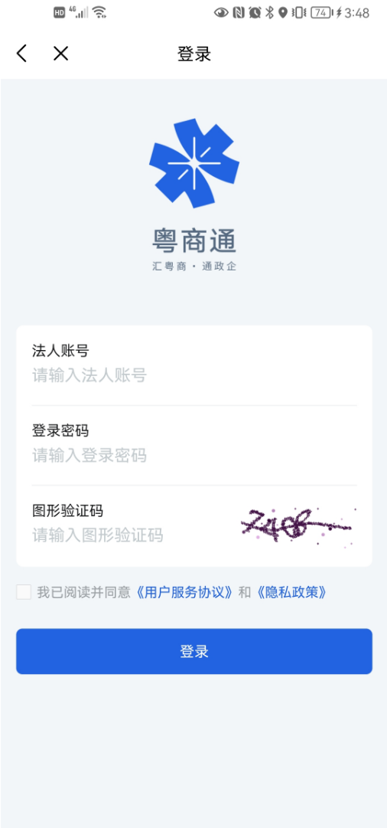
- 点击办事指南的“开始填报”，如果用户未选择办事企业，会有以下提示，按照提示去选择企业。（如果用户已经选择办事企业，请忽略此步）
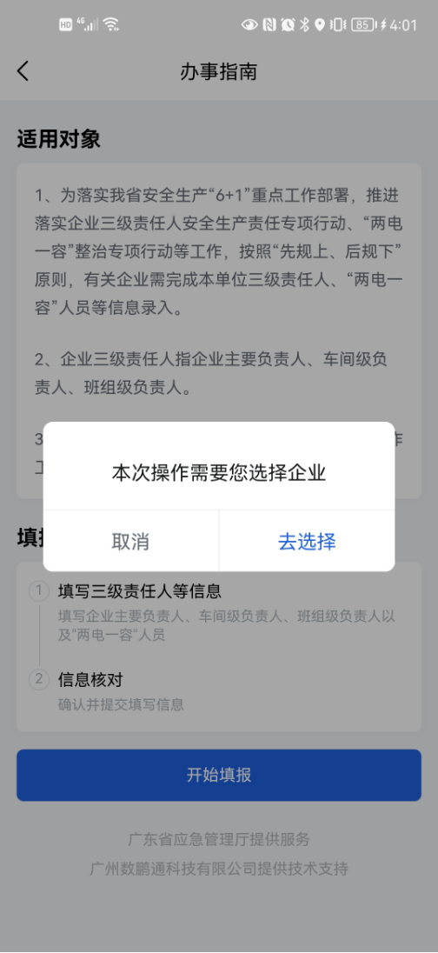
- 如果登录的用户没有绑定企业，点击立即添加去添加企业/机构，可以新增法人账号或者关联已有法人账号去绑定企业。
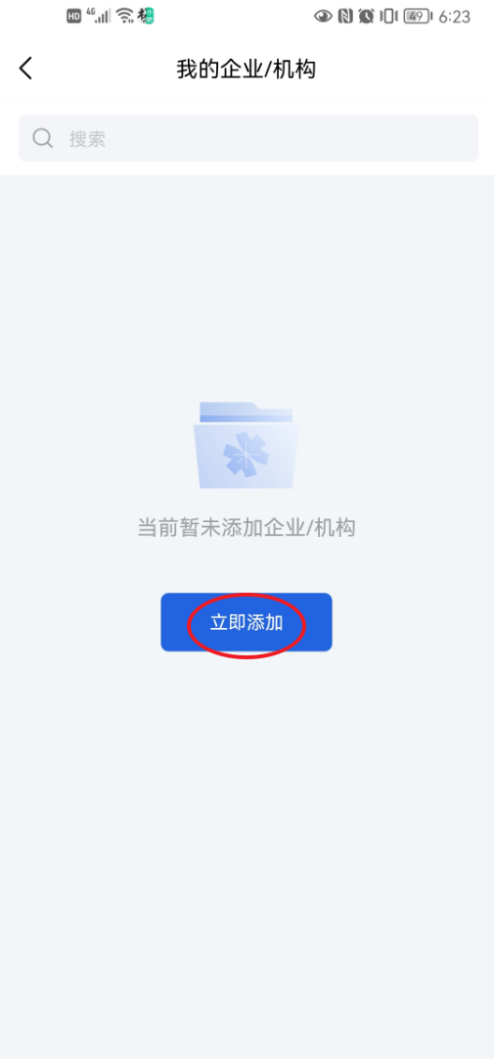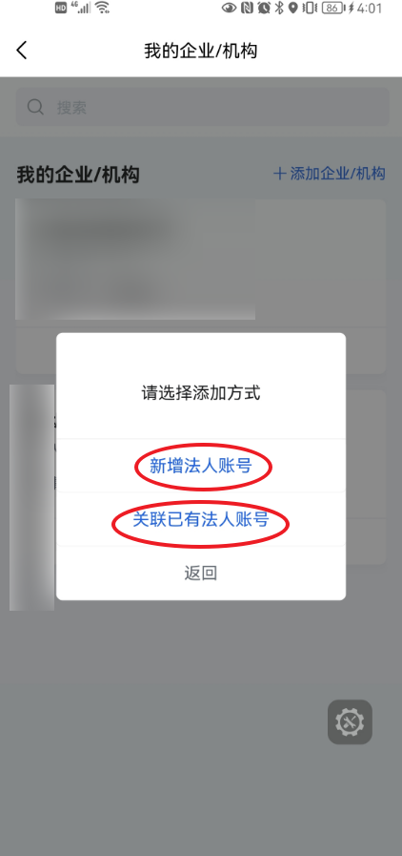
- 如果登录的用户已经绑定企业，选择当前办事的企业，点击选择办事，显示当前办事后，点击左上角返回到办事指南页面再继续操作。
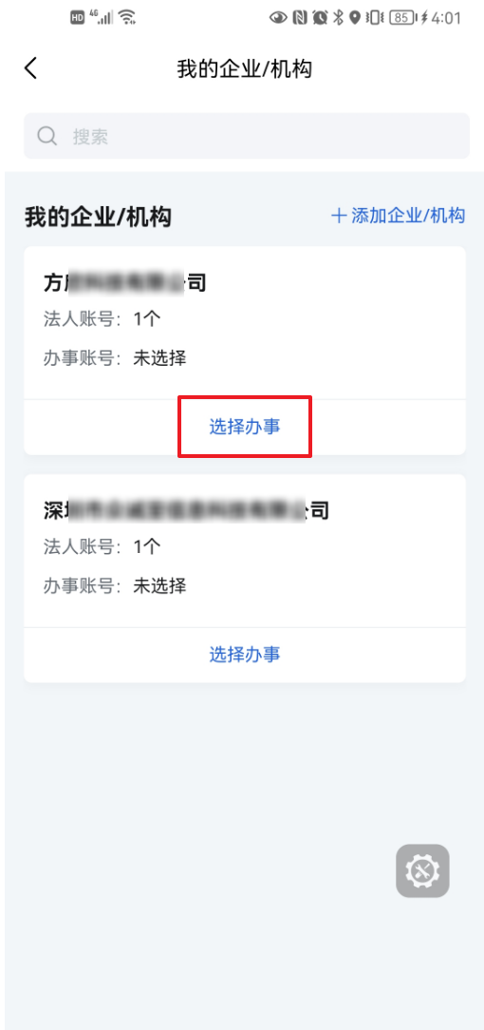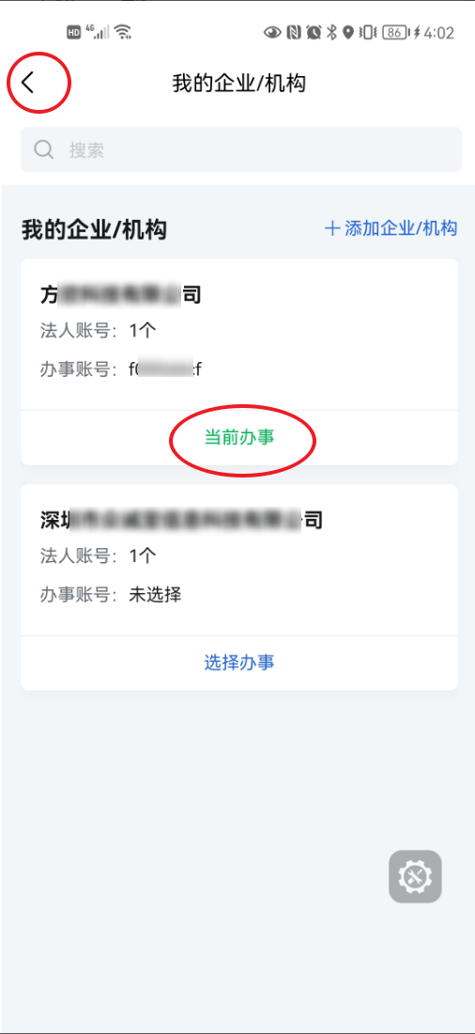
- 点击办事指南的“开始填报”，如果企业账号未认证，会有以下提示，按照提示去认证企业。点击去认证，跳转到账号信息页面，点击去认证，按照指引进行企业认证。（如果企业账号已认证，请忽略此步）
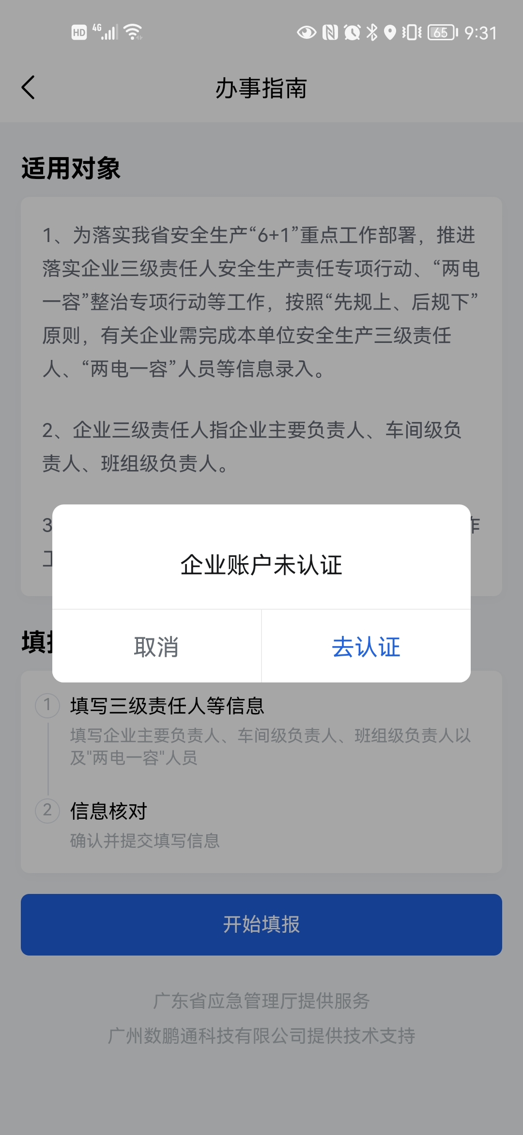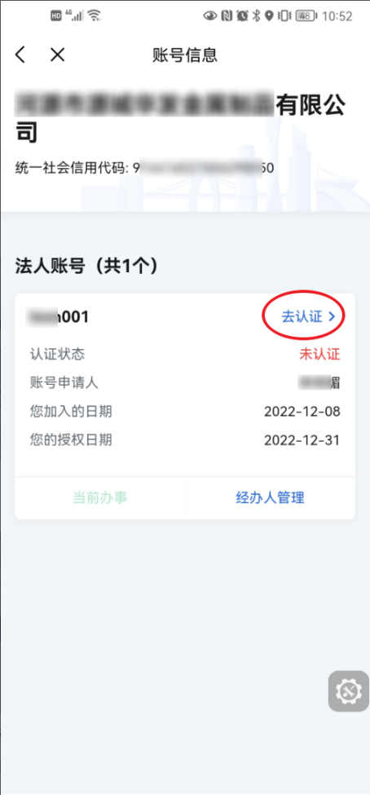
- 点击办事指南的“开始填报”，身份认证通过后，可以进入到企业安全生产三级责任人填报页面。页面上端默认展示企业信息和法人信息，请企业根据实际情况填写完整本单位安全生产三级责任人、“两电一容”人员等数据。
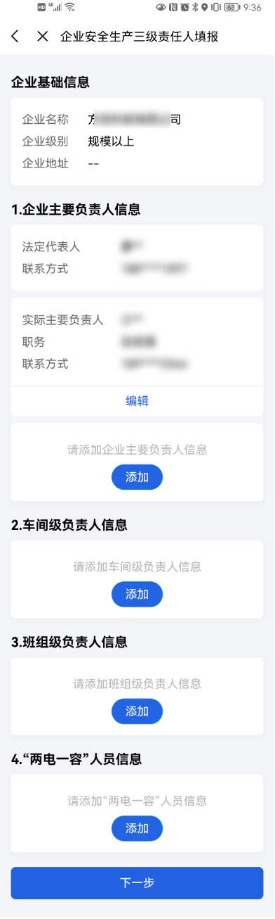
- 企业主要负责人信息模块中“企业实际主要负责人”是必填项，点击编辑按钮，填写完整企业实际主要负责人信息，点击保存即可成功保存企业实际主要负责人信息。
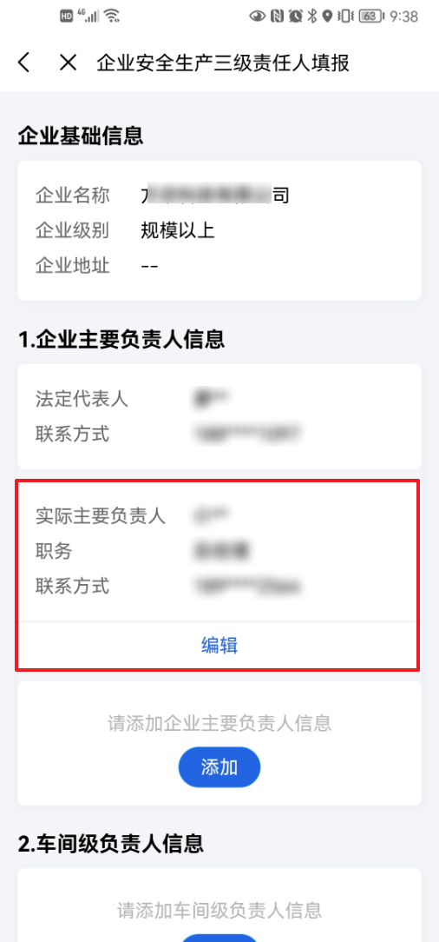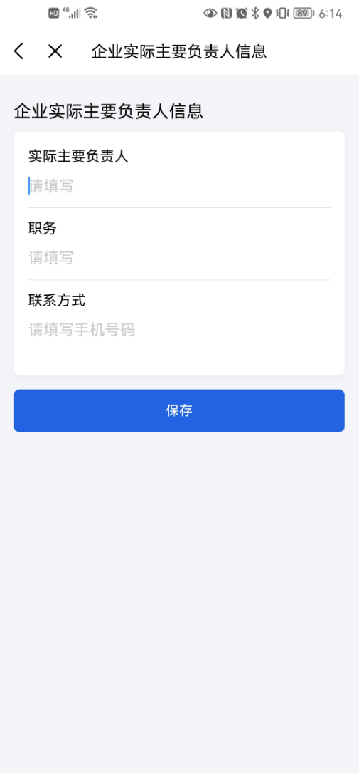
支持新增企业实际主要负责人信息。点击添加，填写完整企业实际主要负责人信息后，点击保存即可成功保存企业实际主要负责人信息。支持添加多个企业实际主要负责人。
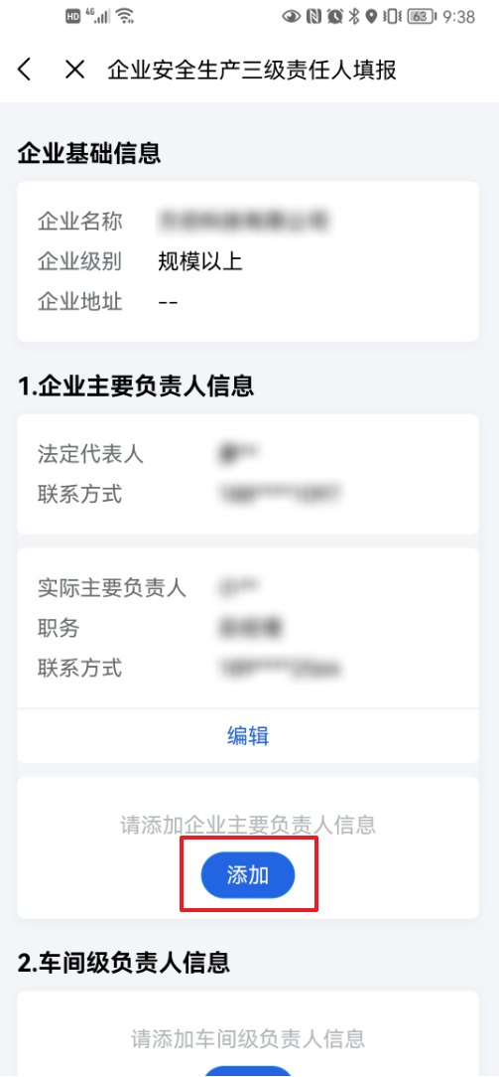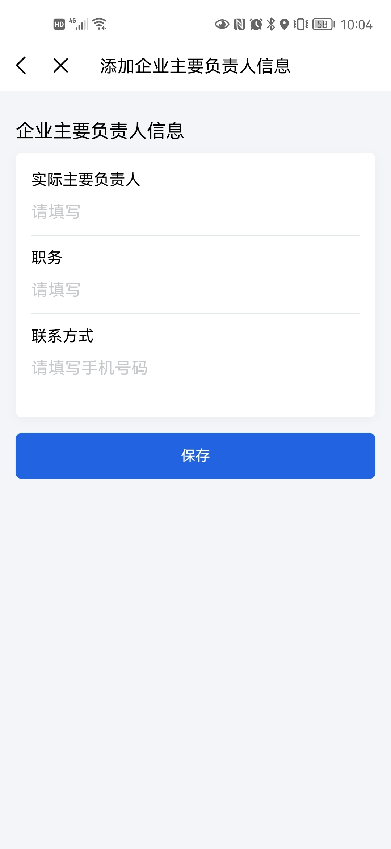
支持编辑和删除企业负责人信息。
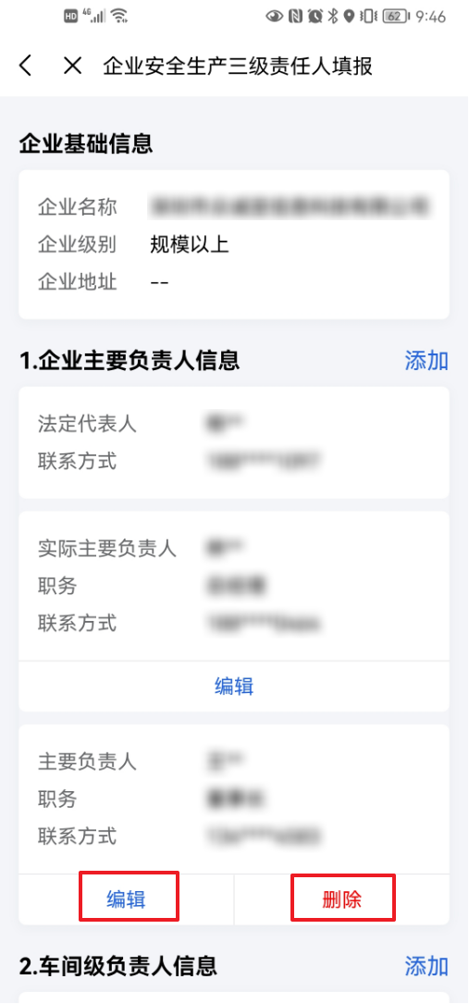
- 可以在车间级负责人信息模块新增车间级负责人信息，点击添加，填写完整车间级负责人信息，点击保存即可成功保存车间级负责人信息。支持添加多个车间级负责人信息。
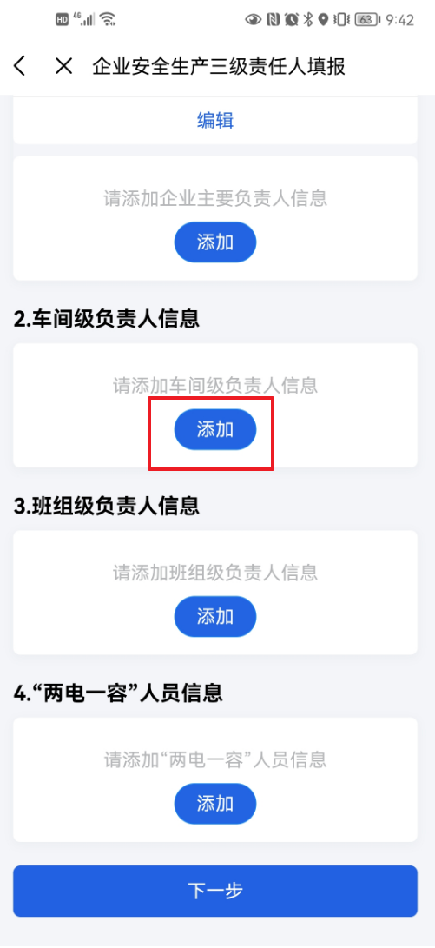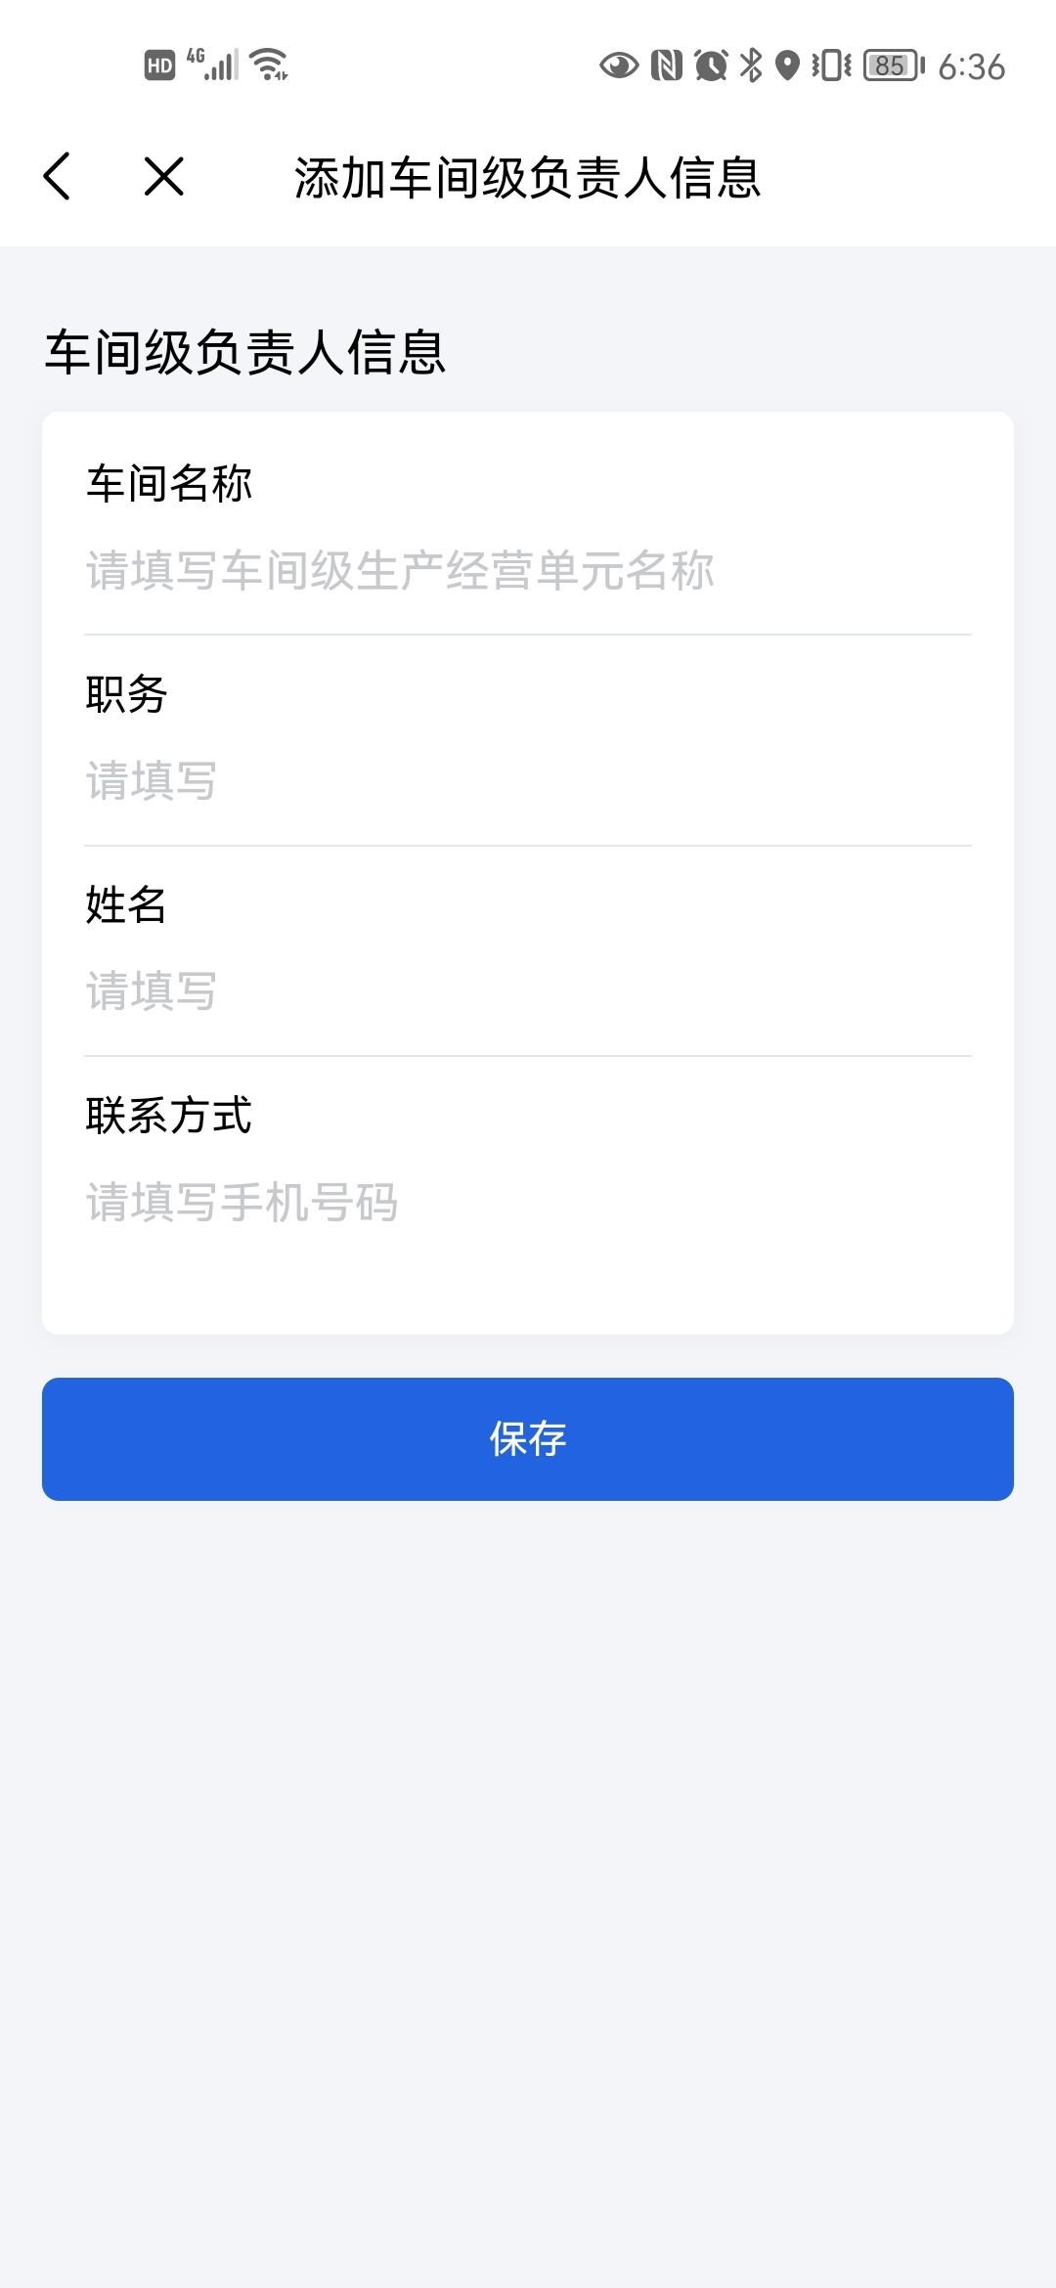
支持编辑和删除车间级负责人信息。
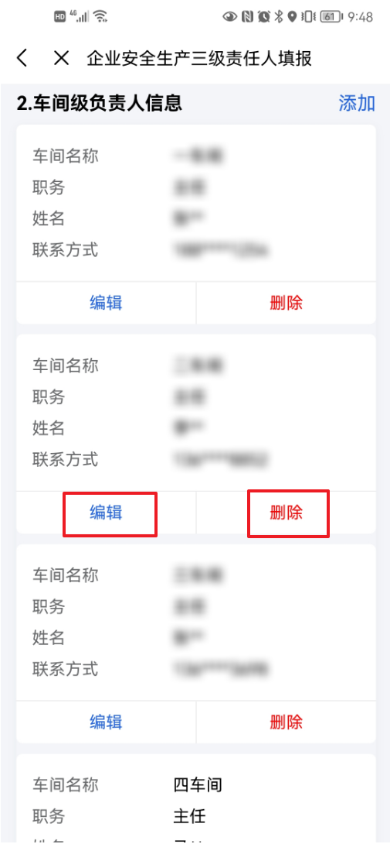
- 可以在班组级负责人信息模块新增班组级负责人信息，点击添加，填写完整班组级负责人信息，点击保存即可成功保存班组级负责人信息。支持添加多个班组级负责人信息。
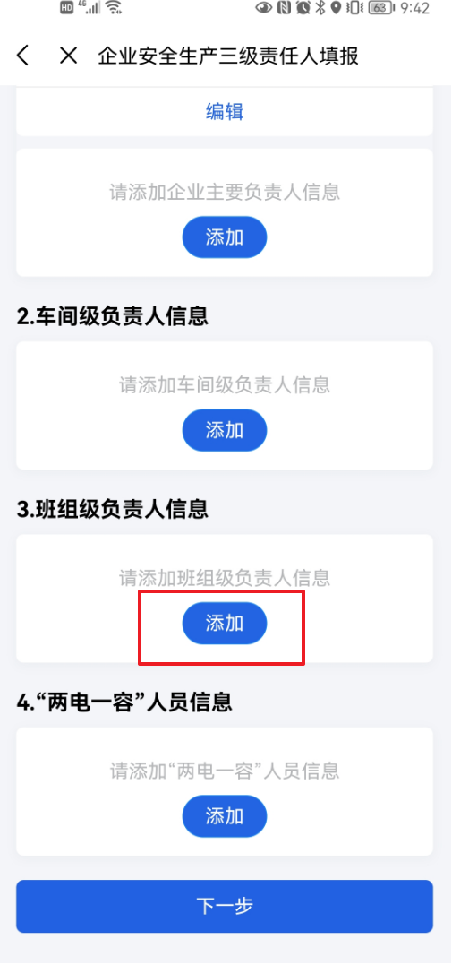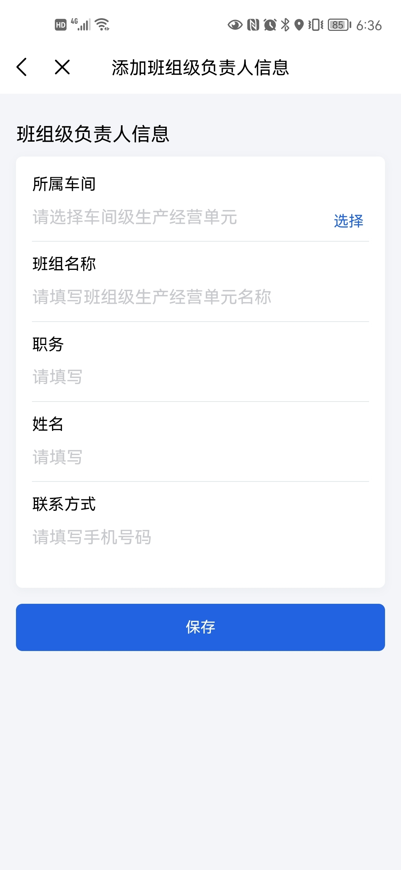
支持编辑和删除班组级负责人信息。
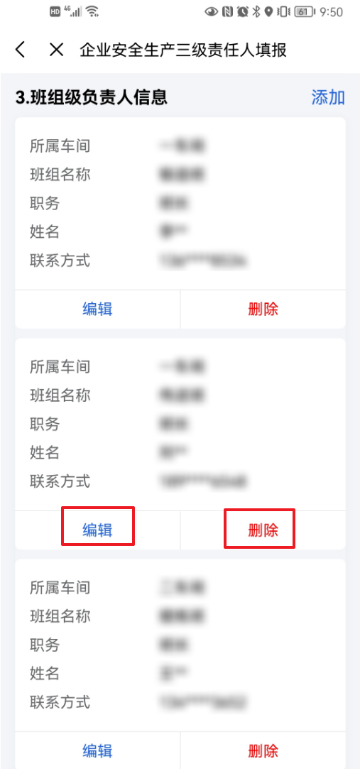
- 可以在“两电一容”人员信息模块新增“两电一容”人员信息，点击添加，填写完整“两电一容”人员信息，点击保存即可成功保存“两电一容”人员信息。支持添加多个“两电一容”人员信息。
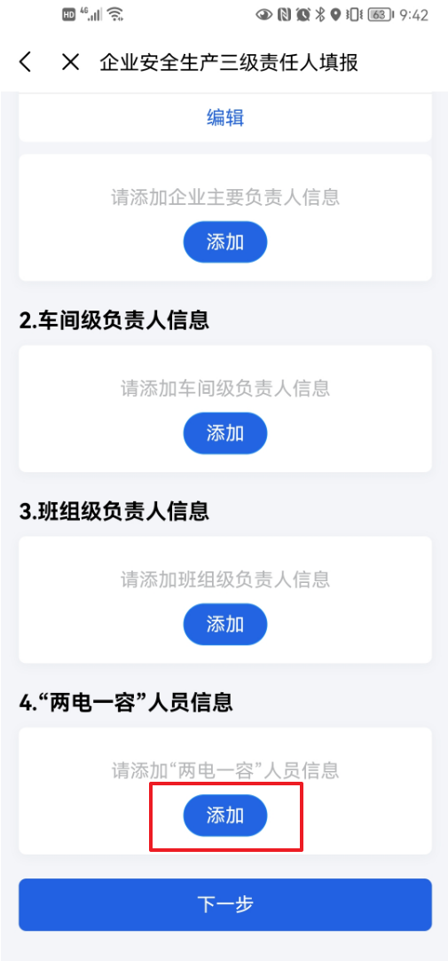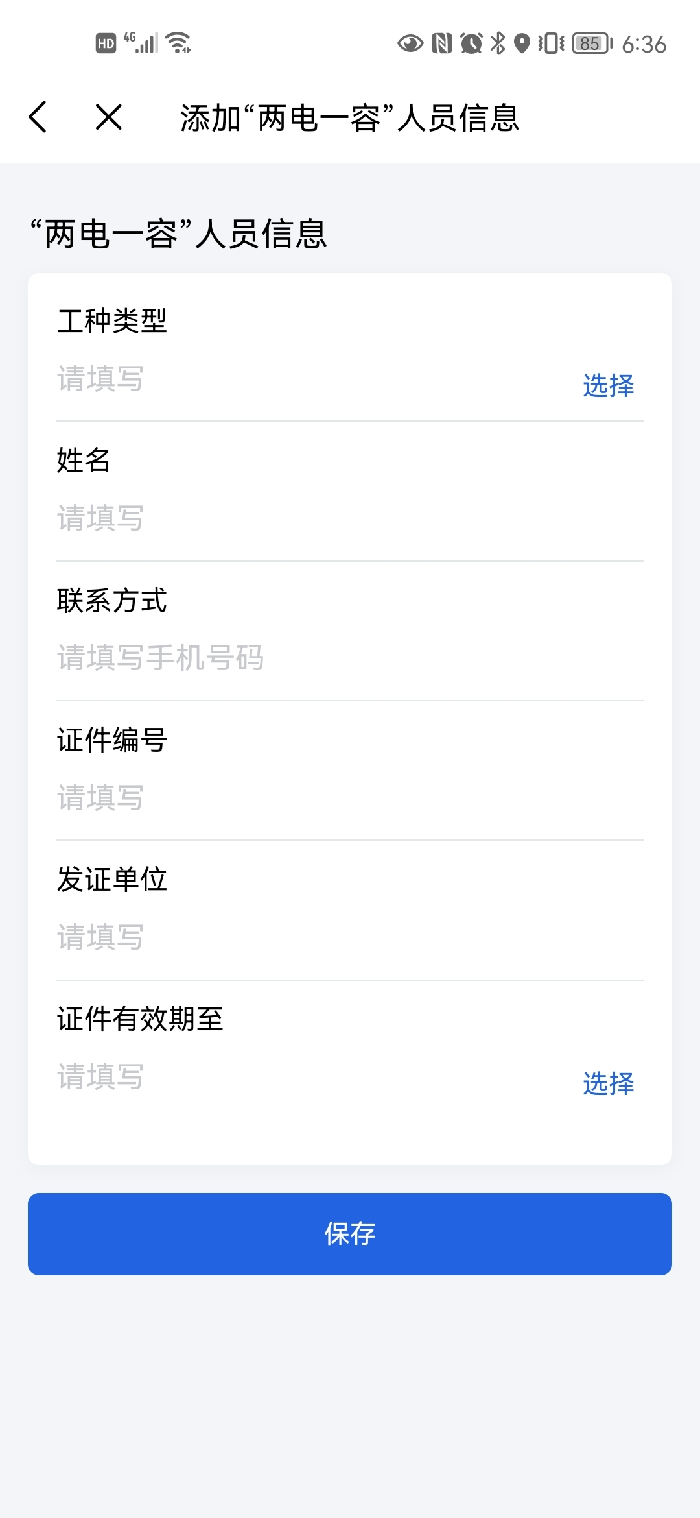
支持编辑和删除“两电一容”人员信息。
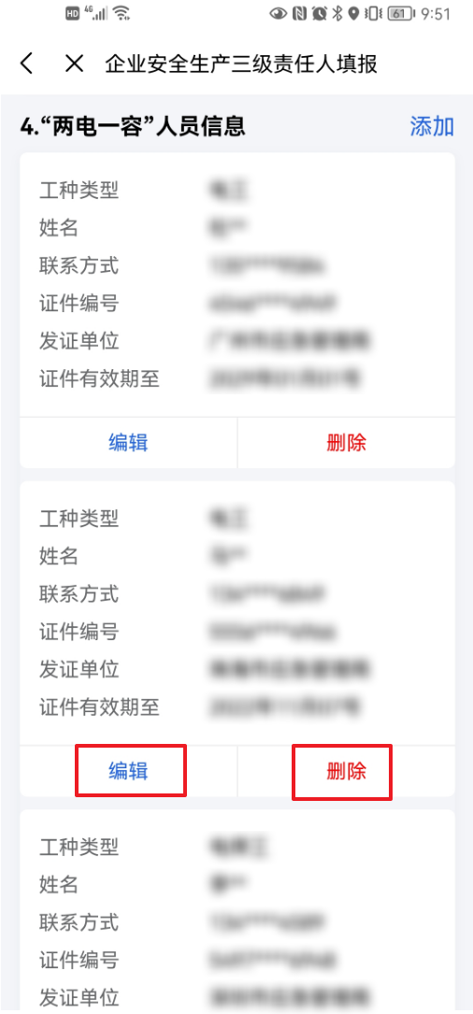

- 信息填写完整后（注意企业实际主要负责人是必填），点击下一步，确认无误后点击确认并提交，显示提交成功即可完成企业安全生产三级责任人填报。如果还需要更新数据，可以重新进入企业安全生产三级责任人填报应用更新数据。
